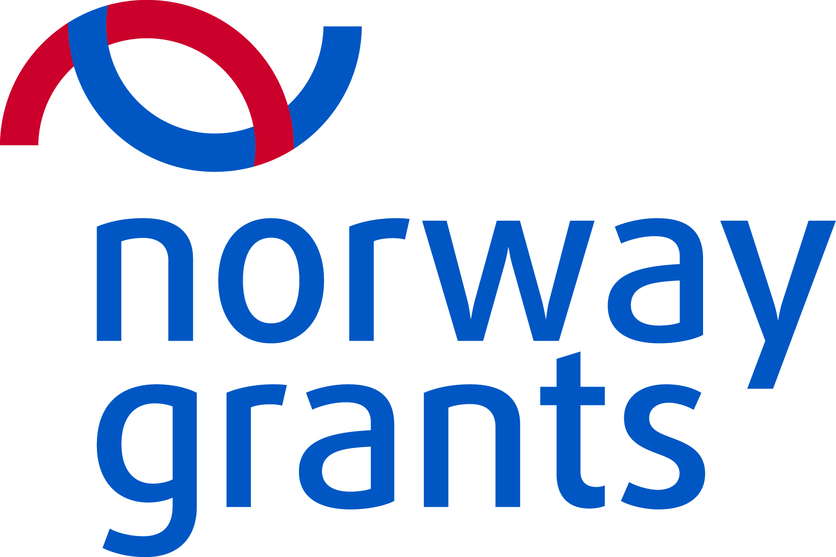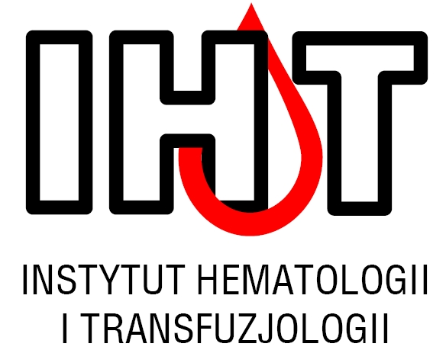

Zapytanie ofertowe

Instytut Hematologii i Transfuzjologii z siedzibą w Warszawie ul. Indiry Gandhi 14, 02-776 Warszawa zaprasza do złożenia oferty na przeprowadzenie audytu projektu realizowanego w ramach programu polsko – norweska współpraca pt. „Prevention of foetal/neonatal alloimmune trombocytopenia (FNAIT) In Polish newborn”.

Zamówienie wyłączone z obowiązku przepisów Prawa zamówień publicznych na podstawie art.4, pkt 8 ustawy pzp.

Opis przedmiotu zamówienia.

- Sposób I tryb przeprowadzenia audytu.
  - Audyt powinien być przeprowadzony zgodnie z Rozporządzeniem Ministra Nauki i Szkolnictwa Wyższego z dnia 29 września 2011 roku w sprawie przeprowadzenia audytu zewnętrznego wydatkowania środków finansowych na naukę (Dz.U. z 2011 r. Nr 207 poz.1237 ze zm.).
Zaleca się stosowanie Wytycznych dla podmiotów audytujących projekty badawczo-rozwojowe, opracowanych przez Narodowe Centrum Badań i Rozwoju.
  - Audytorem może być osoba spełniająca warunki określone w art. 286 ustawy z dnia 27 sierpnia 2009 r. o finansach publicznych (Dz.U. z 2013 r. poz.885 ze zm.).
  - Przedmiotem audytu będzie wyłącznie część projektu realizowana przez polskiego partnera konsorcjum „Promotora Projektu”.
  - Celem audytu jest poświadczenie zgodności poniesionych kosztów z postanowieniami Regulacji w sprawie wdrażania Norweskiego Mechanizmu Finansowego na lata 2009-2014 przyjęte przez norweskie Ministerstwo Spraw Zagranicznych w dniu 11 lutego 2011r., z prawem krajowym oraz z praktykami księgowymi właściwymi dla kraju Promotora Projektu.
  - Termin przeprowadzenia audytu: do 10 marca 2017r.
  - Termin przekazania sprawozdania wraz z opinią w terminie 7 dni od dnia zakończenia audytu.
- Opis projektu – przedmiotu audytu.
  - Projekt jest realizowany w ramach programu polsko – norweska współpraca pt. „Prevention of foetal/neonatal alloimmune trombocytopenia (FNAIT) In Polish newborn” na podstawie umowy Nr Pol-Nor/203111/69/2013 zawartej w dniu 23.10.2013r. z Narodowym Centrum Badań i Rozwoju.
  - Projekt jest realizowany w ramach konsorcjum w składzie:
      - Instytut Hematologii i Transfuzjologii w Warszawie – Promotor Projektu.
      - Universitet Tromso w Norwegii – Partner Projektu.
  - Wartość projektu:………………………………………………….3.889.412,00 zł.
w tym:
      - Instytut Hematologii i Transfuzjologii w Warszawie……2.333.816,00 zł.
      - Universitet Tromso w Norwegii……………………………..1.555.596,00 zł.
  - Do dnia 30 września wykonanie projektu wyniosło 87%, w tym Promotor Projektu 91,50%.
  - Dodatkowe informacje na temat projektu objętego wykonaniem audytu zewnętrznego (dane na dzień 30 września 2016r.):
      - Liczba dowodów księgowych: 20 segregatorów.
      - Liczba pracowników realizujących projekt: 30 osób
  - Źródła finansowania projektu: 85% Norweski Mechanizm Finansowy, 15% wkład krajowy, dotacja celowa.
  - Okres realizacji projektu: 1 października 2013r. – 31 marca 2017r.
  - Dokumentacja finansowa Promotora Projektu znajduje się w siedzibie Instytutu w Warszawie ul. Indiry Gandhi 14.
- Warunki udziału wykonawców.
  - Zamawiający wymaga, aby wykonawcy wykazali wykonanie usług, a w przypadku świadczeń okresowych lub ciągłych również wykonywanie usług, w zakresie niezbędnym do wykazania spełnienia warunku wiedzy i doświadczenia, w okresie ostatnich 3 lat przez upływem terminu składania ofert.
  - Zamawiający wymaga wykazania minimum jednej usługi audytu projektu finansowanego/współfinansowanego ze środków europejskich w trybie i na zasadach określonych w Rozporządzeniu Ministra Nauki i Szkolnictwa Wyższego z dnia 29 września 2011 roku w sprawie przeprowadzenia audytu zewnętrznego wydatkowania środków finansowych na naukę (Dz.U. z 2011 r. Nr 207 poz.1237 ze zm.).
  - Wykonawca wykaże, iż dysponuje lub będzie dysponował osobami, zdolnymi do wykonania zamówienia. Wymagana jest, co najmniej 1 osoba posiadająca kwalifikacje zawodowe określone w art. 286 ustawy z dnia 27 sierpnia 2009 r. o finansach publicznych (Dz.U. z 2013r., poz.855 ze zm.) i spełniająca warunki określone w §2 Rozporządzenia Ministra Nauki i Szkolnictwa Wyższego z dnia 29 września 2011 roku w sprawie przeprowadzenia audytu zewnętrznego wydatkowania środków finansowych na naukę (Dz.U. z 2011 r. Nr 207 poz.1237 ze zm.), która brała udział w realizacji, co najmniej 1 usługi audytu projektu finansowanego z publicznych środków europejskich.
  - Audytorem nie może być:
      - Podmiot zależny od audytowanego podmiotu.
      - Podmiot dokonujący badania sprawozdania finansowego audytowanego podmiotu w okresie 3 lat poprzedzających audyt.
  - Przy wyborze ofert Zamawiający będzie się kierował następującym kryterium: cena - waga 100%.
  - Do oferty należy dołączyć:
      - Zaświadczenie o wpisie do Centralnej Ewidencji i Informacji o Działalności Gospodarczej lub odpisu z Krajowego Rejestru Sądowego, zamawiający dopuszcza wydruk dokumentów ze strony internetowej.
      - Informację o doświadczeniu zawodowym oferenta wraz z referencjami, zgodnie z załącznikiem Nr 1 do Formularza ofertowego „Informacja o wykonanych usługach”.
      - Wykaz osób przewidzianych do przeprowadzenia audytu, zgodnie z załącznikiem Nr 2 do Formularza ofertowego.
      - Kopie dokumentów potwierdzających kwalifikacje wykonawców, Pełnomocnictwo do podpisania oferty, (jeżeli dotyczy).
      - Parafowany projekt umowy.
  - Ofertę należy przekazać zgodnie z formularzem stanowiącym załącznik Nr 1 „Oferta cenowa” do niniejszego zapytania ofertowego do Zamawiącego w formie elektronicznej – scan podpisanej oferty – na adres: bgruszecka@ihit.waw.pl lub dostarczyć w formie pisemnej na adres: Instytut Hematologii i Transfuzjologii, ul. Indiry Gandhi 14, 02-776 Warszawa, pok. 144a Kancelaria z dopiskiem „Oferta na audyt projektu PREVFNAIT” do dnia 10 lutego 2017r.
  - Oferty złożone po terminie zostaną odrzucone.
  - Zaoferowana cena za wykonanie zamówienia jest ceną ryczałtową i nie podlega zmianie w trakcie trwania umowy. Cena zawiera wszelkie koszty związane z realizacją zamówienia.
  - Zamawiający zastrzega, że w toku badania i oceny ofert może zażądać od oferentów wyjaśnień dotyczących treści złożonych ofert oraz uzupełnienia żądanych dokumentów i oświadczeń.
  - Zamawiający wymaga, aby Formularz oferty oraz wszystkie załączniki były podpisane przez Wykonawcę zgodnie z zasadami reprezentacji, bądź przez upełnomocnionego przedstawiciela Wykonawcy. W przypadku, gdy Wykonawcę reprezentuje pełnomocnik do oferty należy dołączyć pełnomocnictwo podpisane przez osoby uprawnione do reprezentowania Wykonawcy.
  - Osoba uprawniona do kontaktu z oferentami:
Bożena Gruszecka
Tel. 22/34-96-191
e-mail: bgruszecka@ihit.waw.pl

Załączniki:
- Załącznik Nr 1- Formularz ofertowy wraz z załącznikami Nr 1 i Nr 2 do Formularza ofertowego.
- Załącznik Nr 2 - Projekt umowy.

Warszawa, dnia 27.01.2017r.

